

**Universidad Nacional Autónoma de México**

**Facultad de Ingeniería**

**Fundamentos de Prorgamación**

**PRÁCTICA 01:**

**LA COMPUTACIÓN COMO HERRAMIENTA DE TRABAJO DEL PROFESIONAL DE INGENIERÍA**

**Alumno: Palacios Villa Iván Alejandro**

**Bloque 149**

**Objetivo:**

Descubrir y utilizar herramientas de software que se ofrecen en Internet que permitan realizar actividades y trabajos académicos de forma organizada y profesional a lo largo de la vida escolar, tales como manejo de repositorios de almacenamiento y buscadores con funciones avanzadas.

**Introducción**

Hoy en día muchas actividades que realizamos cotidianamente requieren el uso de equipos de cómputo, por ende, es importante conocer las herramientas que nos brinda la computadora además de entender su funcionamiento; poder mejorar dicho funcionamiento se vuelve un tema importante durante la formación del profesionista en ingeniería.

Una de las herramientas de las que utilizamos con mayor frecuencia cada día es el internet, sobre todo para la consulta de temas de interés o para búsquedas avanzadas requeridas para el trabajo o el colegio mediante el uso de buscadores como Google, bing, yahoo, etc.

Otra herramienta son los servicios de almacenamiento de información o repositorios, los cuales, gracias a su accesibilidad, seguridad y su disponibilidad de la información las 24 horas los 365 días del año, permiten el registro de planes, programas y cualquier documento con información de algún proyecto o tarea; o simplemente de nuestros documentos personales como fotos o videos.

**Actividad en casa**

**Creación de cuenta en github.com**

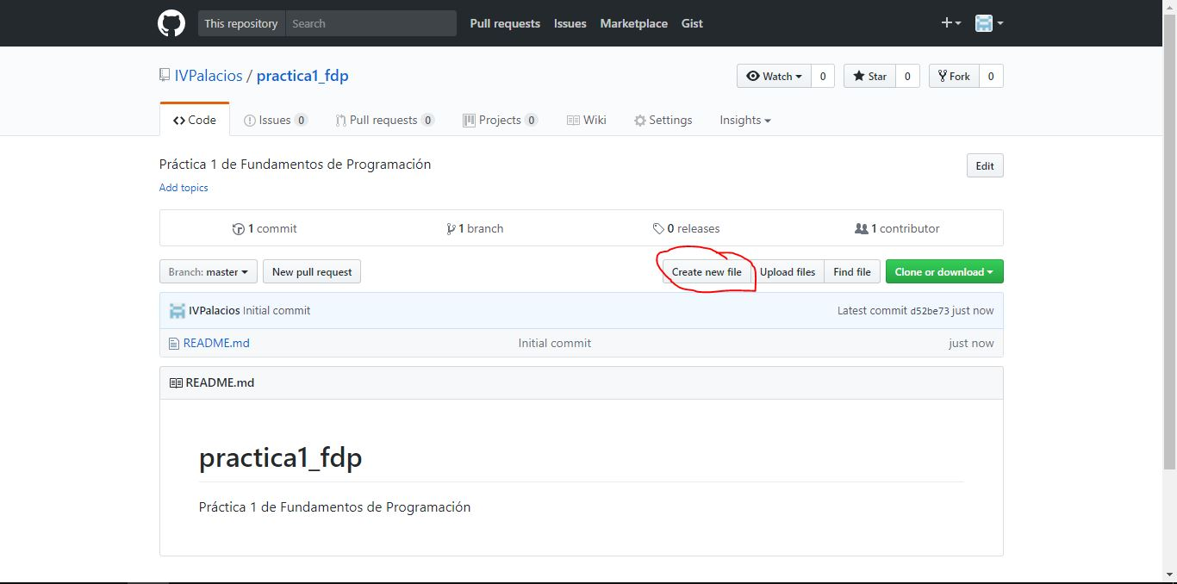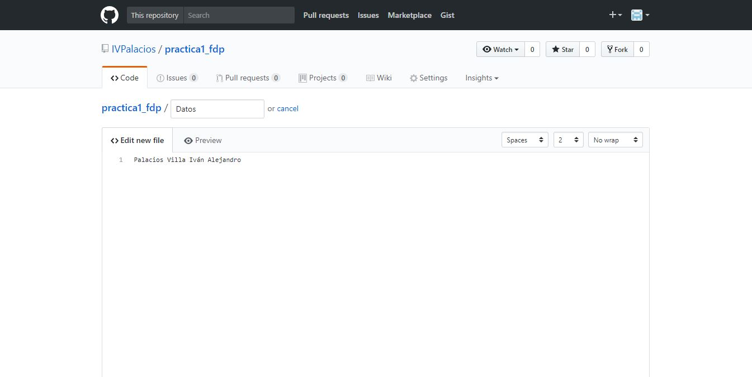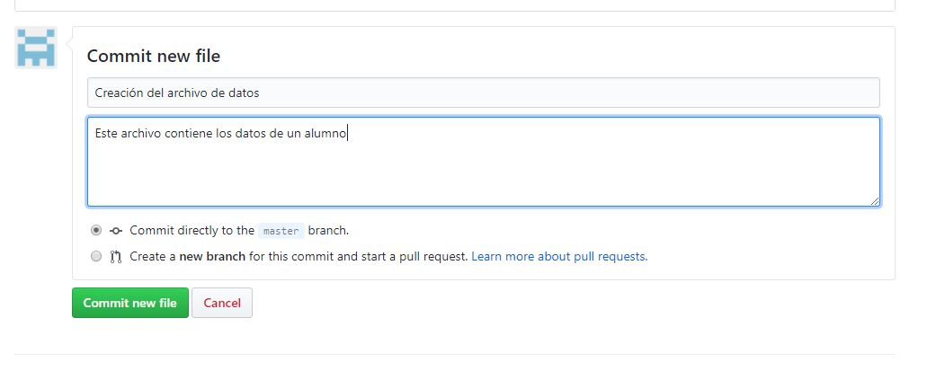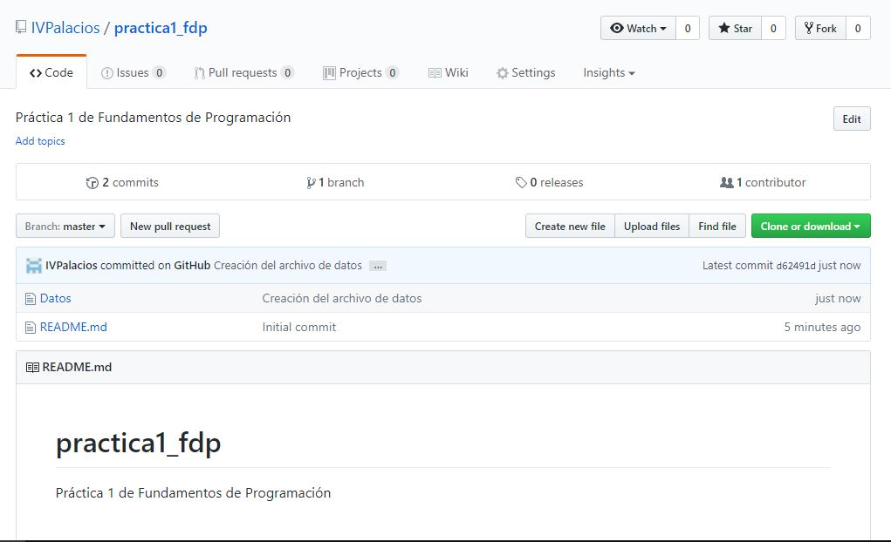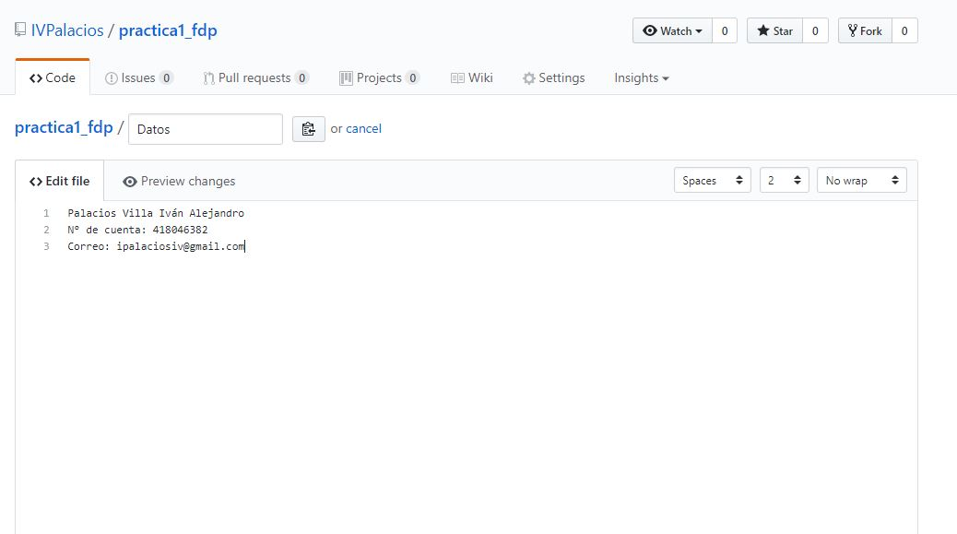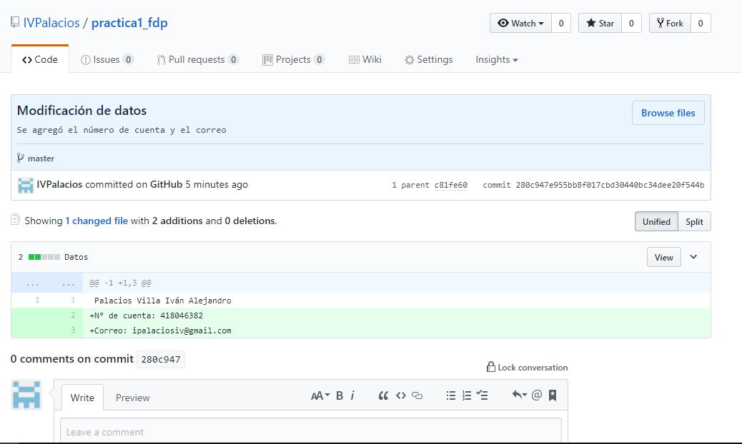

1. **¿cuál sería el costo de un costo de construir un sistema de energía solar que almacena un calefactor de pecera de 100W?**

|  |  |
| --- | --- |
| Componentes | Precio |
| Calentador de pecera | $200 |
| Cable solar de 6 m (+) y (-) | El paquete completo en mercado libre cuesta $6790 |
| Celdas fotovoltaicas 100 W |
| Conectores hembra-macho |
| Inversor 100 |
| Batería solar 12V 115 A/h |
| Regulador |
| TOTAL | $6990 |

1. **¿Cuál es el mejor celular del mercado?**

Samsung Galaxy S8 El más bonito del mundo

Su diseño con pantalla curva y pequeños biseles dejan a más de uno con la boca abierta, pero este celular también cuenta con excelentes especificaciones y unas de las mejores cámaras.

1. **¿Cuál es el principio de operación de un procesador Intel core i7?**

como su nombre lo dice es de "procesar" la información.

Esto quiere decir que interpreta instrucciones y procesa los datos de los programas.

1. **Elaborar una tabla comparativa de Xbox vs playstation**

|  |  |  |
| --- | --- | --- |
|  | Xbox one | Playstation 4 |
| Precio | 499 euros/dólares | 399 euros/dólares |
| CPU | AMD Jaguar x86-64 a 1,75 GHz  (8 núcleos) | AMD x86-64 Jaguar de 8 núcleos a 1,6 GHz (2,1 GHz en la PS4 Pro) |
| GPU | AMD Radeon GCN DirectX 12 personalizada por Microsoft con 768 shaders @ 853 MHz | la PS4 Pro) GPU AMD Radeon personalizada 1152 shaders @ 800 MHz (1,84 TFLOP, 4,2 TFLOP en la PS4 Pro) |
| Almacenamiento | Disco duro SATA 2,5" de  (500 GB)  (1 TB)  (2 TB)  Disco duro externo | la PS4 Pro) GPU AMD Radeon personalizada 1152 shaders @ 800 MHz (1,84 TFLOP, 4,2 TFLOP en la PS4 Pro) |
| Controles | Kinect 2.0/Controlador de Xbox One/Mando universal de Xbox One/Control inalámbrico Xbox Elite | DualShock 4  PlayStation Move  PlayStation Vita |
| Dimensiones (inches) | Original Xbox One's 13.5 in x 10.4 in x 3.2 in  Xbox One S 11.6 x 8.9 x 2.5 in | Original PS4 10.8 in x 12 in x 2 in  PS4 slim 10.4 x 11.3 x 1.5 in |

1. **¿Qué necesito para montar un sembradío con hidroponía?**

* Recipientes:

Envases plásticos, llantas, tubos de PVC, botellas de plásticos, etc.

* Sustrato:

Debe cumplir dos funciones; anclaje para las raíces de las plantas, retener el agua y los nutrientes necesarios para las plantas

* Solución nutriente:

Formado por agua y fertilizantes (nitratos y fosfatos)

* Plantas

1. **Buscar una canción de rock opera**

Overture de The Who

**Conclusión**

La búsqueda en internet es muy sencilla gracias a los buscadores, los cuales tienen una velocidad y alcance muy grande.

Por otro lado los repositorios o servicios de almacenamiento en línea comienzan a tener mayor peso en la actualidad ya que nos ofrecen tener disponible nuestra información en cualquier lugar con conexión a internet agilizando las tareas en la escuela y el trabajo.